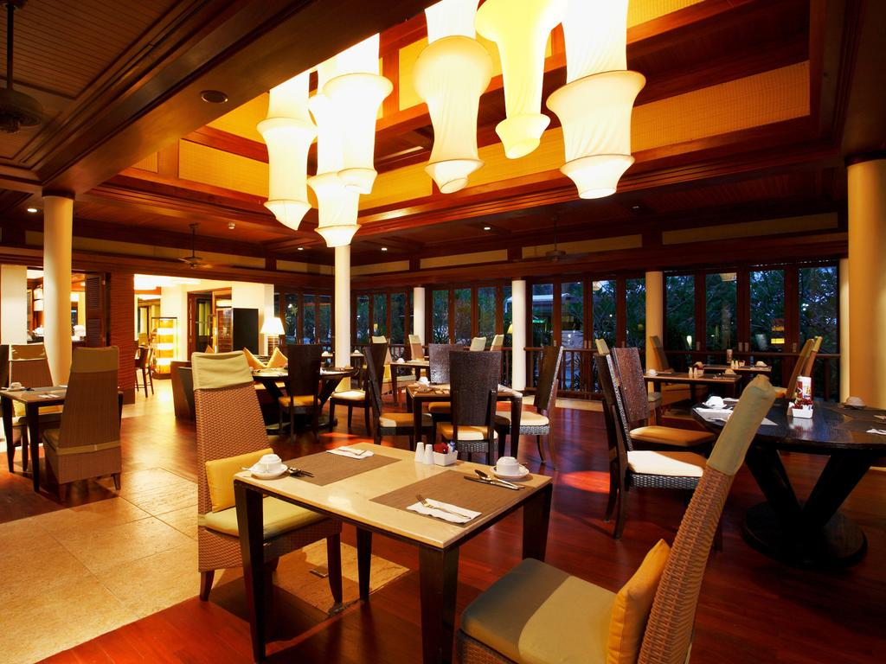

Hotel: Centara Villas Phuket
Categorie: *****
Locatie: Phuket

Descriere:

Localizare
Complexul Centara Villas Phuket este situat in statiunea Karon Beach, in vestul Insulei Phuket,
la o ora de de mers cu masina fata de Aeroportul International Phuket. Amplasat langa plaja , complexul ofera o vedere spectaculoasa la apele azurii ale Marii Andaman, iar exotica fac din complex un loc ideal pentru relaxare si pentru evadarea din cotidian.

Facilitati hotel
Această oază tropicală unică oferă o gamă completă de facilități și servicii, inclusiv o piscină, două restaurante, unul specific international, iar celalalt cu preparate traditionale thailandeze si fructe de mare baruri pe plaja, unde cocktailurile exotice se integreaza in decor și un Spa & Wellness, care fac din acest loc de odihnă romantic ideal pentru cupluri sau grupuri mici. Ambientul relaxat si cald, personalul mereu la dispozitia clientilor si activitatile care se organizeaza reprezinta ingredientele perfecte pentru o vacanta de neuitat.

Facilitati camere
Fiecare vilă privată si decorata în stil thailandez, amplasata într-o gradina cu verdeata, cu vedere spre mare, asigura o priveliste reconfortanta, intr-o liniste perpetuă. Unele vile oferă chiar și posibilitatea de a alege o piscina privata sau un jacuzzi, dar si un serviciu de private-dining, in care un chef iti poate prepara cina pe care ti-o doresti.Printre alte facilitati regasim: TV prin satelit, DVD player, aer conditonat, seif, baie cu cabina de dus, uscător de par, halat de baie, articole de toaleta, papuci de casa, minibar, frigider si wi-fi.

Site oficial: www.centarahotelsresorts.com

Orar de zbor:

Pachete 9 nopti
Dus:
Bucuresti Sambata (09:55) -> (12:25) Istanbul (15:15) -> (04:30) Phuket Duminica
Cluj Napoca Sambata (09:45) -> (12:25) Istanbul (15:15) -> (04:30) Phuket Duminca
Intors:
Phuket Marti (05:50) -> (12:55) Istanbul (19:50) -> (20:05) Bucuresti Marti
Phuket Marti (05:50) -> (13:05) Istanbul (19:50) -> (20:35) Cluj Marti

Pachete 7 nopti
Dus:
Bucuresti Luni (09:55) -> (12:25) Istanbul (15:15) -> (04:30) Phuket Marti
Cluj Napoca Luni (09:45) -> (12:25) Istanbul (15:15) -> (04:30) Phuket Marti
Intors:
Phuket Marti (05:50) -> (12:55) Istanbul (19:50) -> (20:05) Bucuresti Marti
Phuket Marti (05:50) -> (13:05) Istanbul (19:50) -> (20:35) Cluj Marti

